Andotp：<https://www.freedomwolf.cc/2019/09/andotp/>

Aegis：<https://www.appinn.com/aegis-2fa-for-android/>

1. **價格：**兩個同樣為免費軟體
2. **添加2FA的方式：**兩者都是掃碼、讀取本地圖片、手動輸入三種方式
3. **包含的OTP：**

Andotp：TOTP、HOTP、MOTP、STEAM(MOTP使用度問題)

Aegis：TOTP、HOTP、STEAM

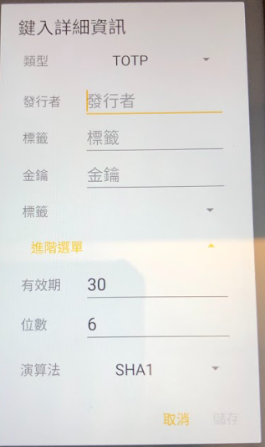 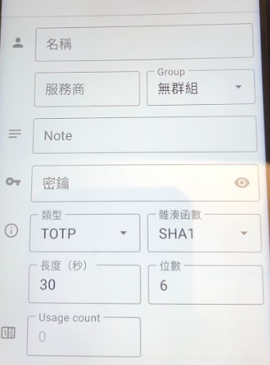

1. **包含的演算法：**兩者都是SHA1、SHA256、SHA512
2. **備份:**兩者都可設定自動備份
3. **匯出：**

Andotp：加密、明碼、OpenPGP

Aegis：加密、明碼

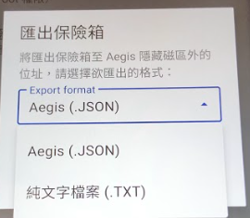 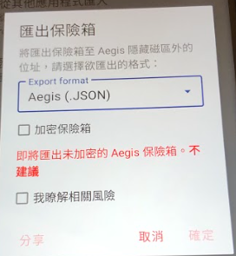 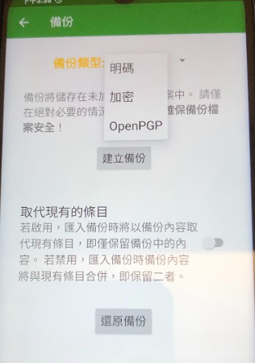

1. **OpenPGP：**透過google play商店的OpenKeychain via  
   ※可能對於使用者來說還要安裝額外的app不是那麼方便(?
2. **匯入：**

Andotp：從檔案中匯入

Aegis：從其他應用程式匯入、從檔案匯入

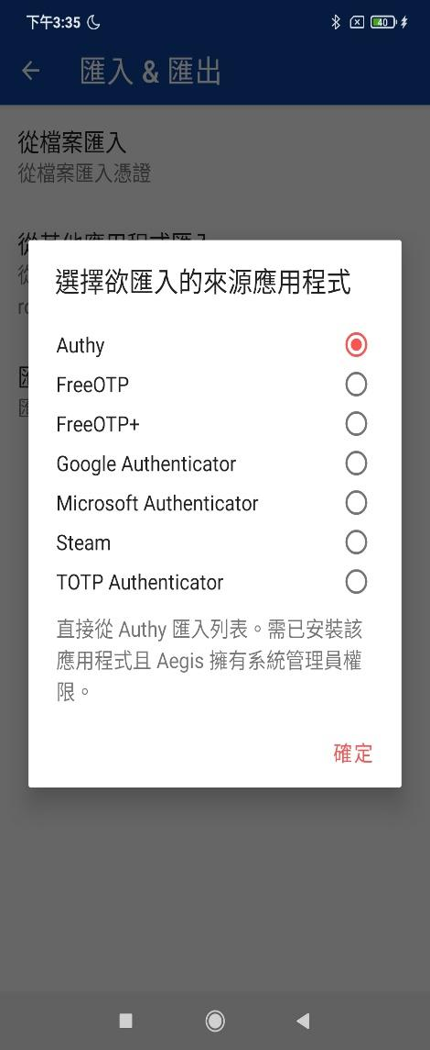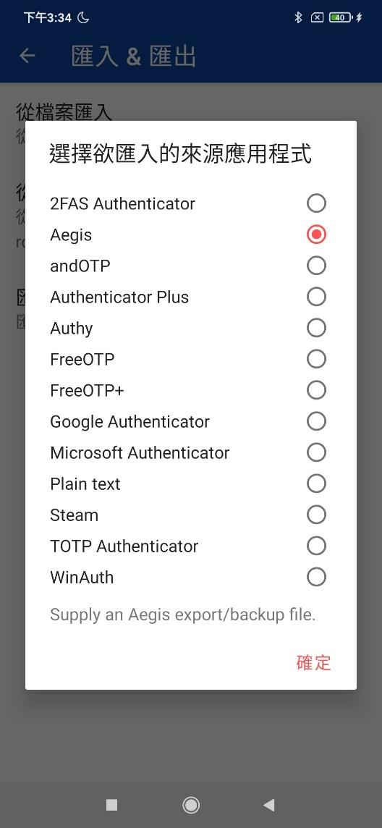 

1. **身分認證：**

Andotp：無、密碼、PIN碼、設備憑證

Aegis：可手動輸入、生物辨識解鎖

1. **資料庫加密：**

Andotp：密碼/PIN碼、Android金鑰庫

Aegis：可手動輸入、生物辨識解鎖

1. **外觀設定：**

Andotp：自動、手動(淺色、深色、黑色)

Aegis：明亮、黑暗、AMOLED主題、由省電模式設定、

    由省電模式設定(AMOLED)

1. **自動鎖定時機：**

Andotp：裝置鎖定

Aegis：返回按鈕已按下、最小化應用程式、裝置已鎖定(可複選)

1. **應急觸發器(均須設定)：**

Andotp：清除所有帳戶、重設應用程式

Aegis：危急時可刪除保險箱

1. **行為設定：**

Andotp：可設定輕觸一下及兩下

(揭露/隱藏、複製、複製並跳到背景、自動化鍵盤(keystrokes)分享)

Aegis：輕觸可複製

1. **顯示介面：**

Andotp：字型大小、標籤顯示、縮圖大小

Aegis：顯示模式(標準、緊湊、小巧)

1. **編輯群組：**均可編輯群組
2. **分割字元：**

Andotp：不分割、三個、兩個

Aegis：兩個、三個

# MOTP切換裝置方便程度：

<https://www.changingtec.com/motp.html>

<https://www.techbang.com/posts/73064-innovative-motp-system-easy-to-use-safe-and-effective-to-give-the-best-authentication-experience-for-the-enterprise>

1. MOTP使用度：

facebook有支持MOTP

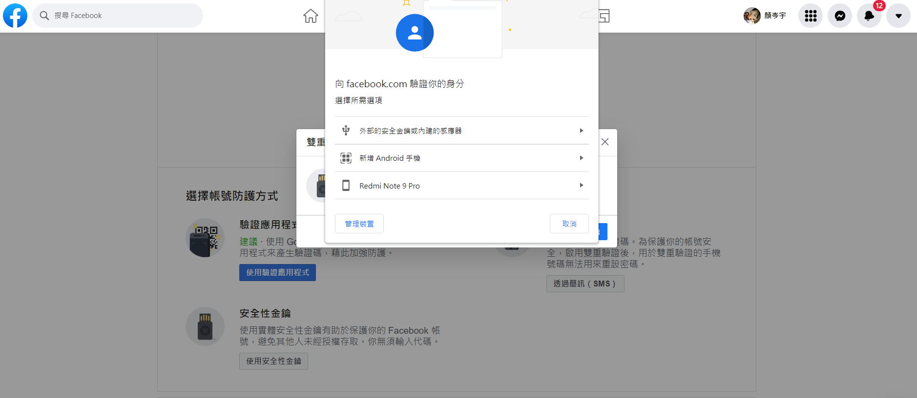

github僅支援TOTP和SMS

